
THEY'S MEN'SCLUB OF FUJI-GOKO
創 立 2003年3月12日 3041-1,UCHINO,OSHINO-MURA,
MINAMITSURU-GUN,YAMANASHI-KEN,
チャーターナイト 2003年5月10日 PHONE 0555-84-4233
２０１３年 富士五湖クラブ ５月ブリテン 第１０３号
国際会長：Philip Mathai (インド)
主題：「Be the light of the world」
アジア地域会長：Oliver Wu (台湾)
主題：「Years bring wisdom」
東日本区理事：駒田勝彦
主題: 「創造 多様性を生かしてイノベーション」
あずさ部長：久保田貞視
「創意工夫で一隅を照らそう」
富士五湖クラブ会長：望月 勉
『前に進もう、後悔しないために』
会長 望月 勉
副会長 須藤 繁
副会長 原 俊彦
書記 後藤明久
会計 武藤五子
会計 望月喜代子
直前会長 茅野信雄

５月第1例会

２０１３年５月８日（水）PM８時～
於：ふれあいセンター
開会点鐘
ワイズソング＆ワイズの信条
会長あいさつ
議事
諸報告
ニコニコBOX
YMCAのうた
閉会点鐘

４月のデータ
会員数 １６名
例会出席 １５名
例会出席率 ９４％

ニコニコBOX ０円
累計 ２１，６９１円

５月、富士吉田から田んぼ逆さ富士

今月のハッピーバースデー＆アニバーサリー

5月29日 榎本 穣さん
おめでとうございます！

10周年記念祝会 ２０１３年４月６日
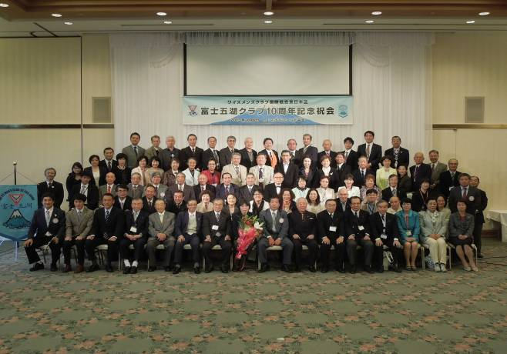

１０周年祝会に感謝 望月 勉
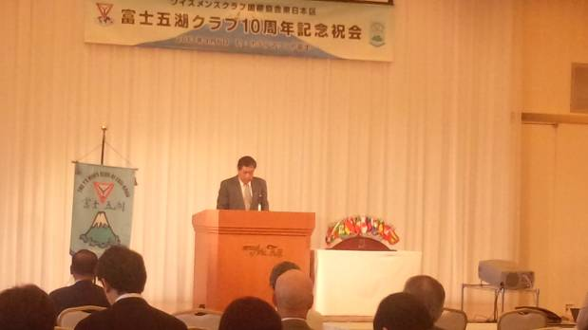
4月6日、ホテルマウント富士での富士五湖クラブ10周年記念祝会には、23クラブ82名ものワイズメンの方々が、天候の悪い中参加して頂き、心から感謝します。振り返ってみますと、10年前甲府クラブの平原さん、深沢さん、大沢さん、仙洞田さん4名を中心として、熱意の中富士五湖クラブは誕生しました。何も分からず、ただ前に進む事だけを考え、沢山のワイズメンに支えられ、今日まできました。そして今思う事は、感謝の気持ちでいっぱいです。この10年間の事が頭の中で早送りの画面のように過ぎていきます。この10年間を富士五湖クラブの基礎として、その上に土台、柱を建てていきたいと思います。長い目で見守ってください。富士五湖クラブは少しずつですが、前に進んでいきます。10年後に後悔しないために。ありがとうございました。

１０周年記念祝会 茅野信雄
10周年記念の会については、非常に思い出深い会になりました。一生懸命作成したプレゼンテーションを皆さんに披露すべく、意気揚々とホテルに行ったものの、着いてすぐに真っ青な状況に陥ってしまいました。私のPCとホテルのプロジェクタの相性が悪く、接続できないのです。すぐに榎本君に応援を求め、自分も富士吉田の電気屋さんに向かいケーブルを購入、ホテルに戻り、設定を再開したものの一向に表示できません。榎本君も2台のPCを持参してくれましたが、これでも上手くいきません。それでも挑戦を続けますが、本番になってもなかなか表示できなく、諦めかけたところでやっとスクリーンに表示できました。涙が出るくらいうれしかったです。でも寿命が5年くらい短くなりました。
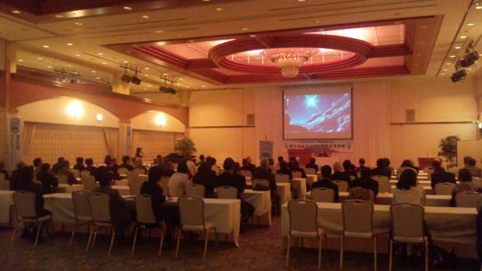
１０周年記念例会・祝会 原 淑子
富士五湖クラブへ移ってから約2年。5周年記念例会は、ビジターとしての参加でしたが、10周年は、ホスト側なのでちょっと緊張気味でした。富士山は、午前中にちょっと顔を
見せただけで、会の始まる午後には、すっかり隠れてしまい、おまけに雨も段々強くなってしまいました。しかし、会場は、80名からの参加で記念例会、ますますお元気な渡辺玉枝さんの講演と進み、祝会では、富士五湖クラブならではのご馳走でのおもてなしも出来、皆さんに喜んで頂けたと思います。和気あいあいの内に締めくくりに「富士山」を大合唱。石丸由理さんには、ワイズソングから最後の「富士山」まで伴奏して頂き、有難うございました。富士五湖クラブ設立でお世話になった、平原さん、仙洞田さん、これからも宜しくお願いします。参加して頂きましたワイズメンの皆様、有難うございました。
富士山は世界遺産になるとの事です。富士五湖クラブも世界に羽ばたく・・!!!

１０周年記念例会・祝会 三浦洋美
「私は富士五湖ワイズが主となり行われる評議会や区の大会にしか参加することができない状況です。久しぶりに他のワイズの方々とお会いすることができ、嬉しかったです。
ホテル マウント富士での料理も美味しく、素晴らしい10周年記念事業ができたと思っています。ご参加いただいた皆様ありがとうございました。
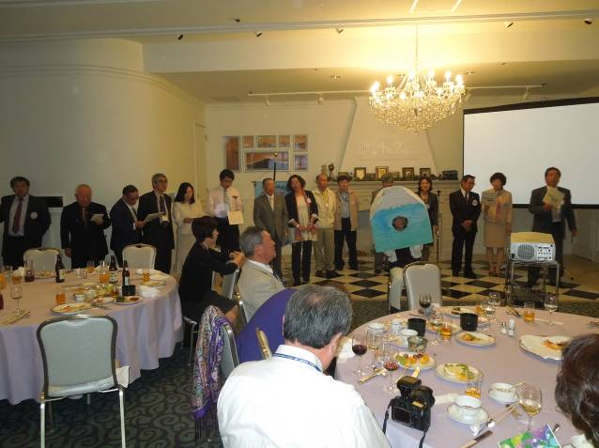
１０周年記念例会・祝会 原 俊彦
「4月１０日は、雨・・・」。週刊天気予報の予測通り、辛うじて祝会が始まる時刻までは降らなかったものの帰る頃には冷たい雨・・・メンバー全員で十分な準備を整えて迎えた「富士五湖クラブ10周年記念祝会」当日、霊峰富士は最後まで私達の前にその雄姿を見せてはくれませんでした。それでも、８３名ものワイズ、ワイズメネットの方々に集まって頂き、10周年の区切りの祝会を盛会のうちに終える事が出来ました。望月会長以下メンバー一人一人が、それぞれの立場でシッカリとその役割を果たし、その成果が十分に達成できた祝会だったと思います。
地方で開催する割には会費が高いとのご意見も一部にありましたが、出席された方々から会場の雰囲気、料理の内容等について非常に高い評価を頂き「多少は満足して帰って頂けたのでは？」と、自己評価をして居るところです。西日本区からこの日の為に駆けつけて下さった大津クラブの林会長、岡田さんのお2人、京都プリンスクラブの西村さんご夫妻、そして6月に迫った東日本区大会の準備にお忙しい中、盛岡から日帰りの強行軍で駆けつけて下さり2次会までお付き合い頂いた井上さんご夫妻、標会長以下10名もの大人数で祝会を大いに盛り上げてくれた甲府クラブの皆さん方、その他無理なお願いに快く応じて頂いた心暖かい多くのワイズ、ワイズメネットのみなさん・・・本当に有難うございました。これからも元気一杯、自由で伸びやかなクラブでありたいと願っています。

逃れる道 須藤繁
祝会では開会の聖書朗読と祈祷を担当しました。まず聖書のどの箇所を選ぶか大分悩みました。その時、１０年の間のこととして、会長が突然辞めてしまったり，集まる者が２，３人になってしまったり、何を目標にしたら良いのか迷ったり、愚痴をこぼしたり、区役員の会費の使い込みの時など会自体をやめようしたことなど、なぜか辛かった出来事が次々と頭に浮かんできました。しかし、それと同時に、その多くの試練の後に、今１０年の祝会を開く準備をしている私たちがいる、そこまで私たちは守り導かれたのだという強い思いが湧いてきました。そこで聖書の箇所が決まりました。朗読したコリントの信徒への手紙一１０章１３節の言葉です。「あなた方を襲った試練で、人間として耐えられないようなものはなかったはずです。神は真実な方です。あなた方を耐えられないような試練に遭わせることはなさらず、試練と共に、それに耐えられるよう、逃れる道をも備えていてくださいます。」という箇所です。ここで肝心なところは、「逃れる道」は、単に試練から逃れるための道ではなく、試練に耐えられるようにするための道だということです。会長が辞めた時には望月さんがその穴を埋めてくれました。２，３人になっても歴代会長は集まりの予定を変えませんでした。東日本区大会の後には三浦さんからフライングディスク大会のアイデアが与えられました。使い込みの時には長い意見書を出して区の運営に改善を求めました。いま私たちは同じようなことが起こっても、うろたえたりしないでしょう。隣人に仕えることをモットーにする限り、試練に耐える道があることを知ったからです。私は、朗読の後の祈祷で、１０年の歩みの中で、試練に耐える道があることを教えてくださった主なる神に心から感謝を捧げることにしたのです。
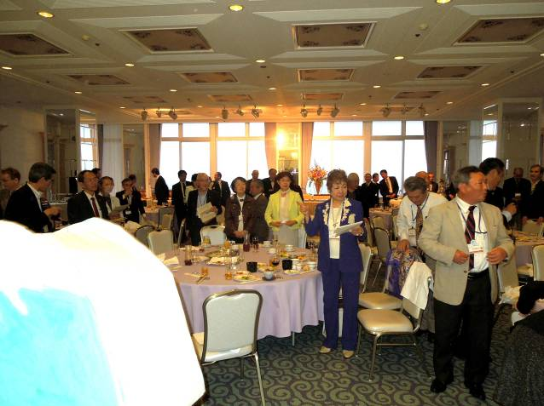
１０周年記念例会 武藤五子
10年前にワイズのお誘いを受けたとき、ワイズが何をする団体かもわかりませんでした。YMCAは娘のマキがキャンプに参加させていただいていてとても感謝していました。
そんな事もあり何かお役にたてればと思い入会させていただきました。
富士五湖ワイズに入会させていただいて10年、色々な方に出会い、一緒に行事に取り組むことが出来、感謝です。ありがとうございます。これからもよろしくお願いします。

富士五湖パワー再び炸裂！ 露木淳司
10周年記念例会、お疲れ様でした。当日はあいにくの天気でしたが、かつての東日本区大会を彷彿とさせるような盛況ぶりでした。幸運にも玉枝さんの送迎を担当させていただいて、行き帰りの車中では講演では聞けなかったエピソードもいくつか聞けてほんとにラッキーでした。次はフライングディスクですね。チャリティーランもよろしくお願いします。

富士五湖クラブ10周年記念祝会 望月喜代子
今年で富士五湖クラブが出来て、はや10年が経ちました。4月6日（土）に、10周年記念祝会をホテルマウント富士で行うことが出来ました。参加者がたくさん来て頂けるにつけ、天気が一番心配でした。生憎富士山は見えず、雨、風の大荒れの日になってしまいました。けれども、キャンセルが一人もなく良かったです。13時から受付、１３：３０からの第1部は記念例会で、あずさ部長久保田さん、甲府クラブ会長標さん、大津クラブ会長林さんから祝辞を頂きました。第2部には渡邊玉枝さんの講演、第3部は祝会に入り、いよいよ食事です。富士五湖は試食会をして、出席した皆さんに喜んで頂けるようにしました。皆さん満足して頂けたでしょうか。三島クラブの鈴木さん、花束ありがとうございました。沢山の方に富士五湖10周年を祝って頂き、本当にありがとうございました。

10周年記念例会 後藤明久
2013年4月6日（土）11時30分に集合して、設営を行い、12時30分にはお客さまも来て受付開始。13時30分には開会できるという順調さでした。
親兄弟の甲府・甲府21・松本。行事の中駆け付けてくれた金沢八景・横浜つづき。三島・富士宮・富士・御殿場・熱海グローリー。東京八王子・東京西・東京グリーン・たんぽぽ・サンライズ・セントラル・江東・目黒・武蔵野多摩。所沢。西から大津・京都プリンス。次期区大会開催地もりおか。多くのクラブの方々のご参加誠にありがとうございました。
望月会長の開会点鐘で始まり、須藤会員の聖書朗読祈祷、ワイズソング＆ワイズの信条の唱和（石丸由理さんにピアノをお願いしました。ありがとうございました。）
望月会長のあいさつ、来賓から代表で、久保田あずさ部長、甲府標会長、大津林会長から祝辞をいただきました。苦難のスライドショー、YMCAの歌を唱和して、後藤アッコさんから本日のオリエンテーションをし、望月会長の閉会点鐘で第1部は終了です。
富士五湖クラブも、やっと10歳になりました。
紆余曲折あり、東日本区大会のホストもしました。再来年は望月あずさ部長の年となります。いよいよ、一人前になった感を感じます。
試食会を始め、恒例の準備を進めながら、区大会のホストの時のような、緊張感などが少なくなっていました。この機会に更にクラブの活性化を進めたいと思っていましたが、なかなか難しいようです。ちょっと慣れた感があり、突拍子もない行動や企画は無かったのは少し残念でした。
富士五湖クラブの行事にしては、珍しく天気が荒れてしまいました。富士五湖クラブの隠れ会員である富士山を皆で眺めたかったです。
準備は、いつものように舞台設営から受付などのセット、看板からの導線チェックに至るまでスムーズにいき、さすが富士五湖クラブと喜んでいました。
私は第1部の記念例会の司会でしたが、出だしから、富士五湖クラブ10周年の歩みのスライド担当の茅野さんのパソコンと会場のプロジェクターの相性悪く、映りません（えーーーなんでーーー） 茅野さんが変換コードを買いに行き、何とかなるかと思ったのですが、ダメ・・・どうしたらいいの？
急遽エノッチをレスキューで頼み、彼のPCを利用して映すことに・・・それでも時間になっても映らず、後藤の説明を先行させて時間稼ぎしながら、なんと・・・10分遅れでプロジェクターに映りました（良かったーーー神はわれらを守ってくれました＾＾）
茅野・榎本・小池の悩んだ末の激闘に感謝致します。
第2部の渡邉玉枝さんの講演も大変興味深く、質疑も途絶えずに、最後には懇親会にお願いして時間調整をした次第です。やはり世界一の方は半端なくすごい女性ですね。
ここで、舞台にいすを並べて、全員で記念写真を撮りました。次の15年が楽しみです＾＾
第3部はお待ちかねの記念祝会です。試食をしたり、会場の確認など何度も足を運んだ成果も出て、大変豪華でおいしい料理が並びました。やはり、食事は須藤さん、望月さんの二人がいる限り、美味しさと量も申し分なく最高でした。
時間が数分早かったので、アッコさんお手製の富士山のかぶり物をした後藤が、メインテーブルの紹介を行い、外に見えない富士山を皆さんに披露しました・・・
第3部は小池会員の司会で始まりました。茅野会員の食前感謝と甲府の仙洞田さんの乾杯で祝会突入です。露木総主事や平原会員のスピーチと、数々の祝辞やメッセージをきき、富士五湖の成長を祝していただきました。会場には富士山のDVDを流しながら、楽しい一時を過ごしました。
最後はメンバー全員で前に出て、石丸さん伴奏の「富士山」を声高らかに合唱しました。須藤実行委員長より、お礼の言葉を述べて、終了となりました。
後藤は第1部の司会の重責を解放されたせいか、飲むことに集中しすぎて、恒例の島状記憶状態でした。失礼がありましたら、お祝いに免じてご容赦くださいm( _ _)m

１０周年記念祝会 acco
先輩ワイズのみなさまのおかげで富士五湖クラブも無事に１０周年を迎えることができました。
ワイズとは何ぞや？誰ひとりとして知り合いではなかったメンバーが縁あって引き寄せられるように集まり始まった“富士五湖ワイズ”
手探り状態で１０年もやってこれたのがすごい!! そんな富士五湖の１０周年にかけつけて下さったワイズのみなさま、本当にうれしかったです。ありがとうございました。
これからもまたメンバーと一緒に楽しいプログラム展開をして行けたらいいなあ～と。そしてワイズを通して知り合ったみなさまと、またこれから知り合うであろうみなさまと一緒に楽しい時間を共有していくことができたらいいなあ～と。


山中ワーク＆合同例会
4月20日（土）午後～
東京YMCA山中湖センター
参加者：ワーク～後藤2。合同例会～須藤、望月2、原2、萱沼 サンライズ：菰淵会長、岡田、小山2、柴田、菅原、長津、御園生
ビジター：吉田紘子（カイムキ）
午後から東京サンライズの山中ワークに後藤2で参加しました。サンライズの面々の主導のもと、古いキャビンの解体を行いました。ブルドーザーで倒して、屋根からバールで、トタンをはがして、配線はずして、木クズは焼却して・・・少ない人数でしたが、なかなか頑張って精を出しました。後藤は屋根が抜けて、足がずぼっと刺さってしまい、名誉の擦り傷でした
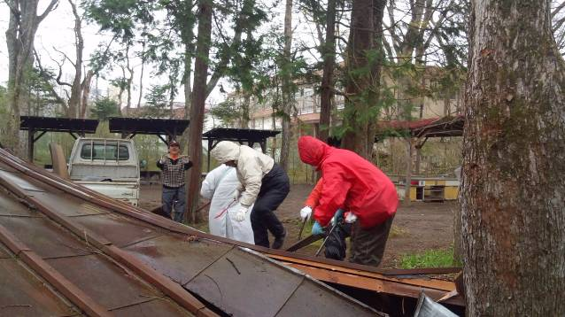
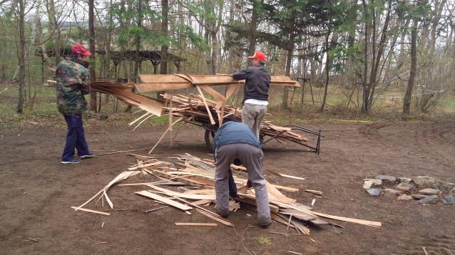
今回は雨模様の中でしたが、サンライズ記念植樹の桜が満開で、花見もできました。。
3時過ぎに休憩となりましたが、雨がひどくなり、そのまま途中終了となりました。残りは翌日のサンライズの作業をお願いして早めに例会準備にかかりました。
須藤さんも来ましたが、作業できず・・・石割の湯へ体を温めに行く部隊と、懇親会用の飲み物などの準備隊に分かれました。（後藤2はお風呂隊、須藤は仕入れ隊でした）
6時過ぎに、望月夫妻、原夫妻が到着して、恒例の合同例会を行いました。菰淵会長の開会点鐘から始まり、ワイズソング、ワイズの信条の唱和、菰渕・望月両会長のあいさつ、ナスカさんのYMCA報告、各クラブの諸報告、参加者全員のニコニコを話して、望月会長の閉会点鐘で終了しました。合同例会終了後、そのまま懇親会に移行し、豪華な料理に舌鼓を打ち、美味しいワインやビール、焼酎、日本酒をいただきながら、十分酔っ払いました。後藤は恒例の島状記憶で良く覚えておりません（笑）。小山憲彦メンが、コンロまで持ち込んで作ってくれた水餃子が美味しく、食べ過ぎてしまいました。
10時過ぎに富士五湖のメンバーはおいとまして、山中ワークは終了しました。
追伸：後藤2は二人とも飲んでしまい、車を置いて、喜代子さんに送って頂きました。
翌日、車を取りに行ったら、偶然にもサンライズのメンバーと一緒に宮内さんの別荘におじゃまさせていただきました。別荘見学をして、奥様のひろみさんの豪華な手料理をいただきながら、楽しい一時を過ごさせてもらいました。どうもありがとうございました。

≪これからの予定≫
5/ 8(水) 5月第1例会：20時
於：ふれあいセンター
5/24(金) 5月第2例会：20時
於：ふれあいセンター
6/ ４(火) 6月第1例会：20時
於：ふれあいセンター
6/ 8(土)～9(日)第16回東日本区大会
＊大会参加者は望月号で7日出発
於：盛岡
6/15(土) 山梨YMCAチャリテイラン
6/21(金) 6月第2(年度最終)例会：20時
於：ふれあいセンター
6/22(土) 第3回フライングデイスク大会 於：富士吉田パインズパーク

